PC :PersonelComputer : kişisel bilgisayar
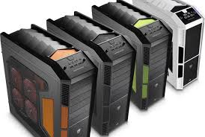
PC KASA: Bilgisayarı çalıştıran tüm parçaların ve anakartın en iyi şekilde çalışmasını sağlayan elektrik ve soğutma sistemlerinin bulunduğu birimdir.
MONİTÖR (Screen): Kasadaki ekran kartından gelen sinyalleri görüntüye çeviren ekranlardır. Monitör olmadan da PC çalışır.
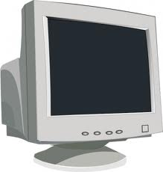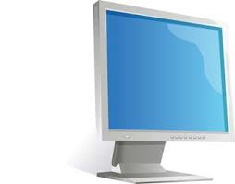
CRT (Tüplü) LCD
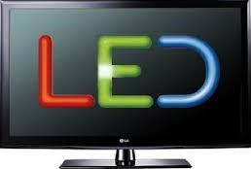
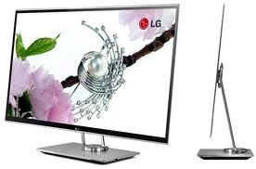
Plazma LED
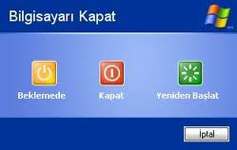
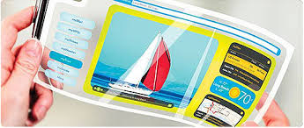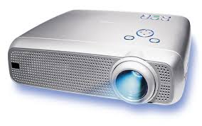
OLED Projeksiyon

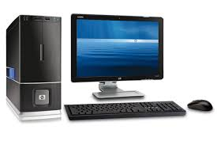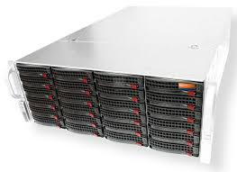
Desktop PC (Masaüstü PC)Server PC Ağ sistemlerini yönetir.
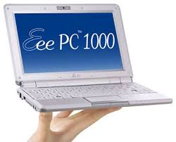
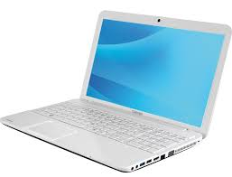
LAPTOP Notebook Netbook
Netbook : hafif ağırlıklı uzun süre batarya ömrü bulunan, az enerji harcayan ofis programları ve internet için tasarlanmış genellikle seyehatlar için kullanılan PC çeşitidir.
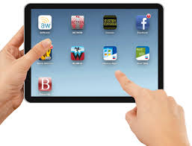
Tablet : küçük ebatlı dokunmatik ekranlı klavye ve fare ihtiyacı bulunmayan PC çeşitidir.
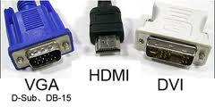
Günümüzde Android tabanlı akıllı telefonlar da PC lerin bir çok özelliğini karşılamaktadır.
1.BİLGİSAYARIN AÇMA KAPAMA ŞEKİLLERİ
POWER kasaya elektrik akımı verir. Anakart ve diğer parçalar çalışır. Windows açılışa hazır hale gelir.
RESTART (RESERT) Windows açıkken aniden harddisk ve diğer donanım bağlantılarını kapatılır. Elektrik kesintisi yaşanmaz. Anakart RAM İşlemci Harddisk tekrar hazır hale getirilir. Ve Windows baştan yüklenir. Mecbur kalmadıkça bu düğme kullanılmaz.
Çünkü Restart düğmesine basıldığında harddiskteki sektörler zarar görebilir.PC nin Windows tarafından kapanması sağlanmalıdır.
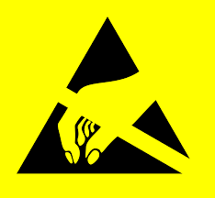
ESD: (Statik Elektrik) insan vücüdunda ve tüm elekronik cihazlarda statik elektrik bulunmaktadır. Cihazların bozulmaması için statik elektrik değeri en az seviyeye indirilmelidir. PCnin bağlı olduğu prizlerde ve bina şebekesinde Topraklama hattı bulunmalıdır. Voltaj sabitleyiciler, UPS cihazları ve Akım koruyucu prizler voltaj ve akım değişikliklerine karşı PCyi korur. Yüksek akımla çalışan ısıtıcı, ütü, klima, TV, elektrikli süpürge, çamaşır makinası, fırın, mixer gibi cihazları PC ile ortak fişlerde kullanılmamalıdır.
GÖRÜNTÜ STANDARTLARI
Ekran çözünürlüğünü oluşturan piksel sayısı ne kadar fazlaysa görüntümüz o kadar net ve canlı olacaktır.
Piksel : Ekrandaki nokta sayısıʘ inç”= Ekranın çapraz uzunluğu
DPI: Resimdeki Piksel kalitesi Fotoğrafçılıkta çok sık kullanılmaktadır.
640x480 800x600 1024x768 1280x800 1440x900 1080x1920gibi ekran çözünürlükleri bulunmaktadır. Full HD 1080p ile ifade edilir. Günümüzdeki en yüksek görüntü 4320x2560 ile 4K teknolojisi (Ultra HD) bulunmaktadır.
Görüntü Kabloları :
VGA: standart görüntü.
DVI : HD yüksek görüntü sağlar.
HDMI: HD yüksek görüntü ve HD ses sağlar.
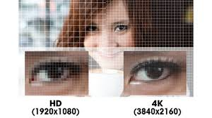
*Full HD veya 4K görüntü için kaliteli bir Ekran kartı, Kaliteli görüntü kablosu ve Full HD veya 4K (UHD) uyumlu Monitör veya TV olmalıdır. Ayrıca izlenecek fotoğraf veya Video Full HD veya
4K standartında olmalıdır.
Görüntü kabloları çok hassastır. Yüksek ısı nem ve darbeden uzak tutmalıyız. Kablo uçlarındaki pinlerin oksitlenmesini engellemek amacıyla altın suyu ile kaplanmaktadır.
KASADAKİ GİRİŞ ÇIKIŞ PORTLARI
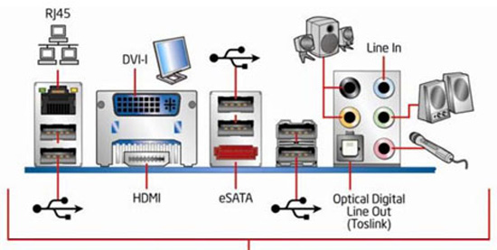
Port: multimedya cihazlarının kasaya takıldığı yerlere port denir.
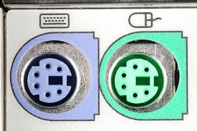
PS/2
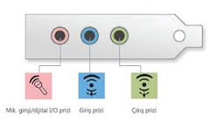  Açık Yeşil: Ses çıkışı (hoparlör)  Pembe: ses girişi (Mikrofon)  Mavi: Ses Aktarımı (Anfi) | 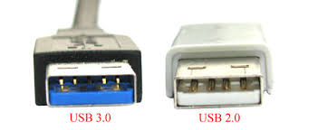  USB3.0 USB 2.0dan 10 kat daha hızlıdır.
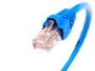  RJ45:  Network kablosu(internet) | 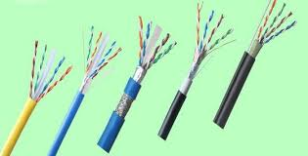  CAT5 CAT6 CAT7 NETWORK KABLOLARI

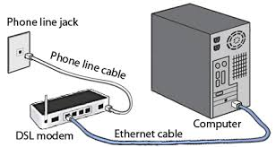
NETWORK CİHAZLARI
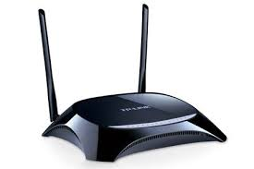
Modem: Telefon sinyalini internet sinyaline, internet sinyalini de telefon sinyaline çevirir.
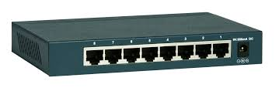
Access Point (Ap): Sadece İnternet sinyalini çoğaltır.
Switch: internet sinyallerini sadece kablo ile çoğaltır.

KAPASİTE BİRİMLERİ
Byte Kilobyte Megabyte Gigabyte Terabyte Petabyte Exabyte
B < KB < MB < GB < TB < PB < EB
DEPOLAMA ARAÇLARI
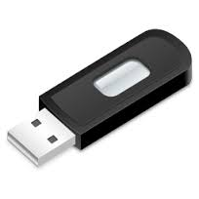 | 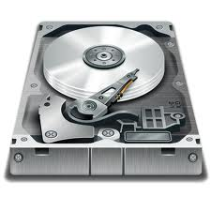 | 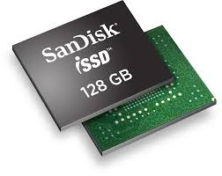
Flashdisk | HARDDİSK (HDD) | Solid Sata Disc SSD
8GB 16GB 32GB 64GB | 250GB 500GB  1TB 2TB | 64 128 256 512 GB
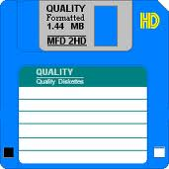 | 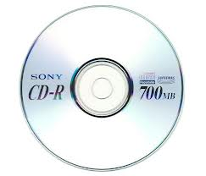 | 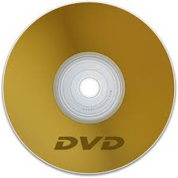
Disket | CD | DVD | BluRay Disc:
1.44 MB | 700 MB | 4,7 GB | 25GB

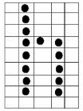
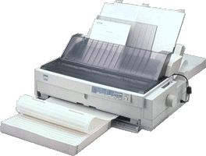
YAZICI (PRİNTER) ÇEŞİTLERİ
Nokta Vuruşlu (Dot Matrıx)
baskı iğnelerini gergin duranşeride nokta vurarak baskı yapan yazıcılardır. Gürültülü ve yavaş çalışırlar. Baskı kalitesi kötüdür.
Delikli şerit kağıdı kullanarak arka arkaya yüzlerce sayfa çıktısı alınabilir. Seri ve çoklu sayfa çıktıları için maliyeti uygundur.
Kağıt Ebatları : A0 A1 A2 A3 A4 A5 A6
Mürekkep Püskürtmeli (inkjet)
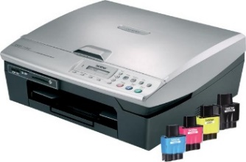
Bu teknolojideki yazıcılar kâğıt üzerine baskı yapabilmek için sıvı mürekkep kullanırlar.
Nokta vuruşlulardaki gibi şeritleri bulunmaz, bunun yerine uygun yerlerinde püskürtme sağlayacak delikleri olan kartuşlar kullanır. Bir kartuş yaklaşık 100 sayfa çıktı vermektedir. Kartuşların pahalı olması sebebiyle değiştirmek yerine kartuşlara şırıngayla renkli mürekkep doldurulur. Bu sayede renkli çıktı maliyeti çok ucuza çekilir.
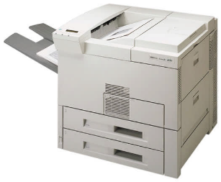
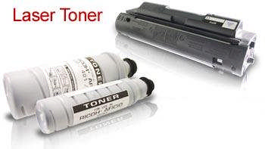
Lazer yazıcılar (Laser Printer)

Toz boya kullanılır. Sayfa maliyeti ucuz baskı kalitesi yüksektir. Tam dolu bir tonerle 5000 sayfa çıktı alınabilmektedir. Renkli lazer yazıcılar siyah beyazlara göre daha pahalıdır. Chip sıfırlama hilesi kullanarak daha fazla sayfa çıktısı alınmaktadır.
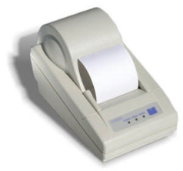
Termal yazıcılar:Isıya duyarlı kâğıt üzerine baskı yapan yazıcılardır. Ayrıca boya haznesi bulunmaz. Kısa süreli kullanımlar için idealdir. Fiş, bilet, etiket ve ürün siparişi için kullanılmaktadır.
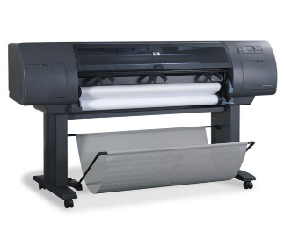
Çiziciler (plotter):
Büyük afiş, reklam, baskılarında kullanılır. Genelde kağıt plastik, bez üzerine renkli çıktı alınır. Çok pahalı olmaları sebebiyle ticari amaçlı baskı firmalarında kullanılmaktadır.
Ferhat Rüştü ARSLAN rustuarslan@gmail.com
SINAVDA ve HAYATTA BAŞARILAR

